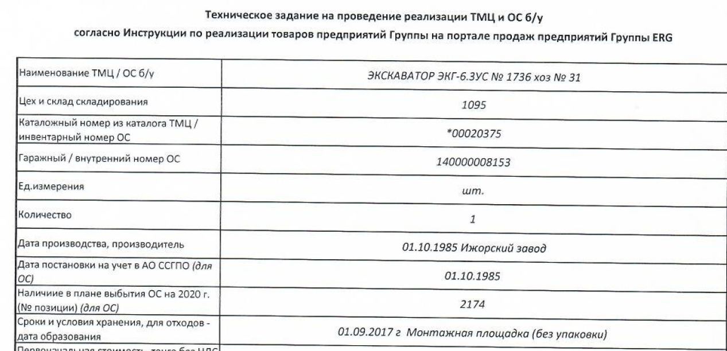

**АКТ**

**ТЕХНИЧЕСКОГО СОСТОЯНИЯ**

**ЭКСКАВАТОР ЭКГ-6.3УС № 1736 хоз № 31**

|  |  |
| --- | --- |
| **г. Рудный** | **от «___» _______ 2020 г.** |

Наименование предприятия (завода)__Куржункульский ГДЦ

Цех (объект) Горный участок

Завод изготовитель «Ижорский завод»

Дата ввода в эксплуатацию 01.10.1985 год

Инв. № **\*00020375** в количестве 1 (один) единиц

имеет следующие неисправности:

Нарушение целостности металлоконструкций, ребер жесткости поворотной платформы

не подлежащей восстановлению.

Многочисленные трещины нижней секции стрелы.

Износ зубчатых колес редукторов хода, поворота, подъема, напора.

Разрушение изоляционного слоя кабельной продукции более 60 %.

ЗАКЛЮЧЕНИЕ: К ДАЛЬНЕЙШЕЙ ЭКСПЛУАТАЦИИ НЕ ПРИГОДЕН .